**AWS动手实验EFS**

**实验目的**

创建EFS

**实验要求**

了解EFS的作用  
了解EFS的概念

**实验原理**

Amazon Elastic System（Amazon EFS）提供简单、可扩展的弹性文件存储，可与AWS云服务和本地资源结合使用。他可在不断应用程序的情况下按需扩展，同时在您添加或删除文件时自动扩展或缩减。Amazon EFS文件系统分布在任意的存储服务器上，使文件系统可以扩展到PB级，并提供从多个Amazon EC2实例和本地服务器对您的数据的同时访问。其分布式设计避免了传统文件服务器固有的瓶颈和约束。Amazon EFS是一种用于多可用区（AZ）中存储数据以提供高可用性和持久性的区域服务。

**实验步骤**

1、我们本次实验将在弗吉尼亚北部进行，所以请将区域切换至弗吉尼亚北部区域，如下：  
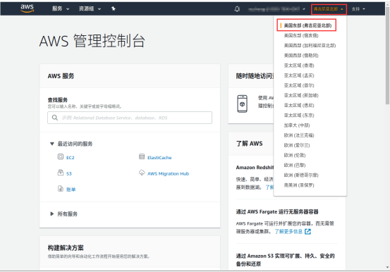

2、点击【服务】，选择【EFS】，如下：  
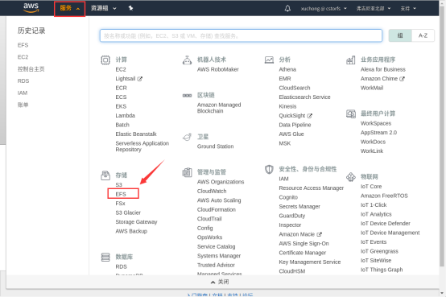

3、点击【创建文件系统】，如下：  
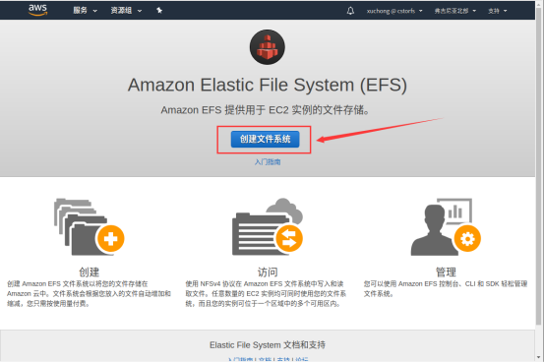

4、在“步骤1：配置文件系统访问”页，  
对于“VPC”选择【cstor】；  
对于“创建挂载目标”勾选需要使用此文件系统的可用区，  
对于“安全组”安全组规则必须开放2049端口，如下：  
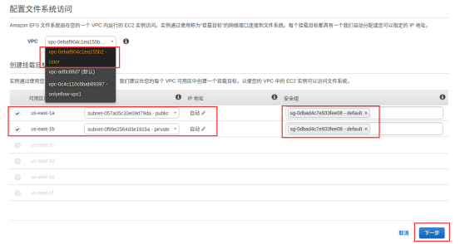

5、在“步骤2：配置可选设置”页，保持默认配置，点击下一步，如下：  
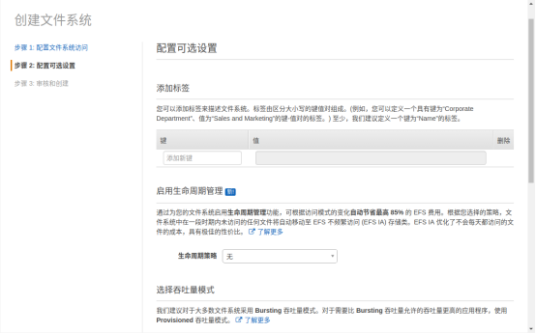  
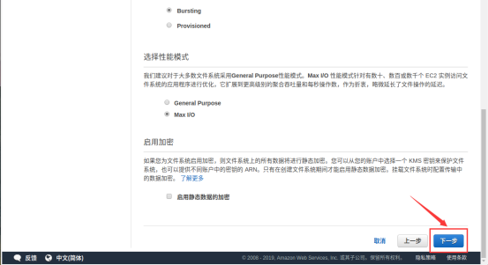

6、在“步骤3：审核和创建”页，可以查看我们刚刚的所有操作，确认无误后，点击【创建文件系统】，如下：  
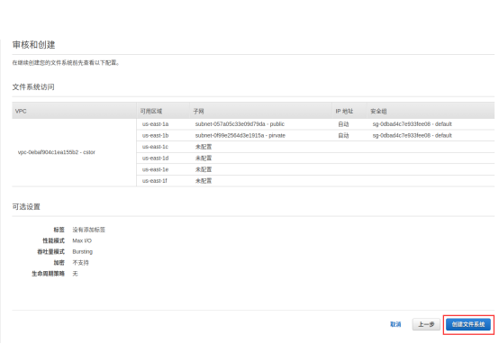

7、查看文件系统详细，后连接至EC2，挂载EFS文件系统，如下：  
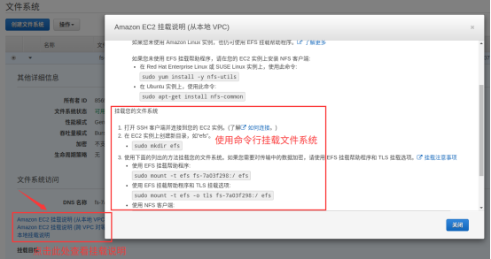

8、在EC2上完成挂载，如下：  
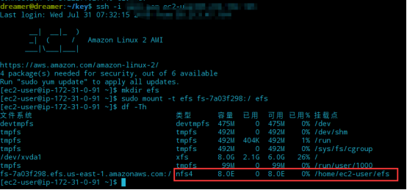

**实验结果**

1、创建一个EFS文件系统  
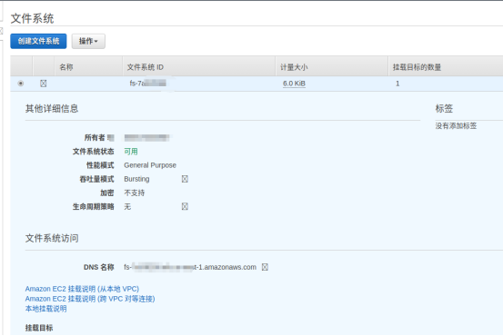  
2、使用EC2挂载文件系统  
